Инструкция для подключения к онлайн-зарядке в рамках Всероссийской акции «Будь здоров!»:

Дата проведения: 7 апреля 2022 г.
Время проведения: 10:00
Формат : онлайн , социальная сеть Вконтакте

Порядок участия:

- Выбрать точку участия с возможностью выхода в Интернет и наличием экрана для просмотра трансляции (это может быть кабинет, спортивный зал, актовый зал). Возможно участие из нескольких точек подключения на территории одного муниципального образования.

- Подписаться на группу Вконтакте «Волонтеры-медики|Ростовская область» ( ссылка на группу - https://vk.com/volmedic_rostov)
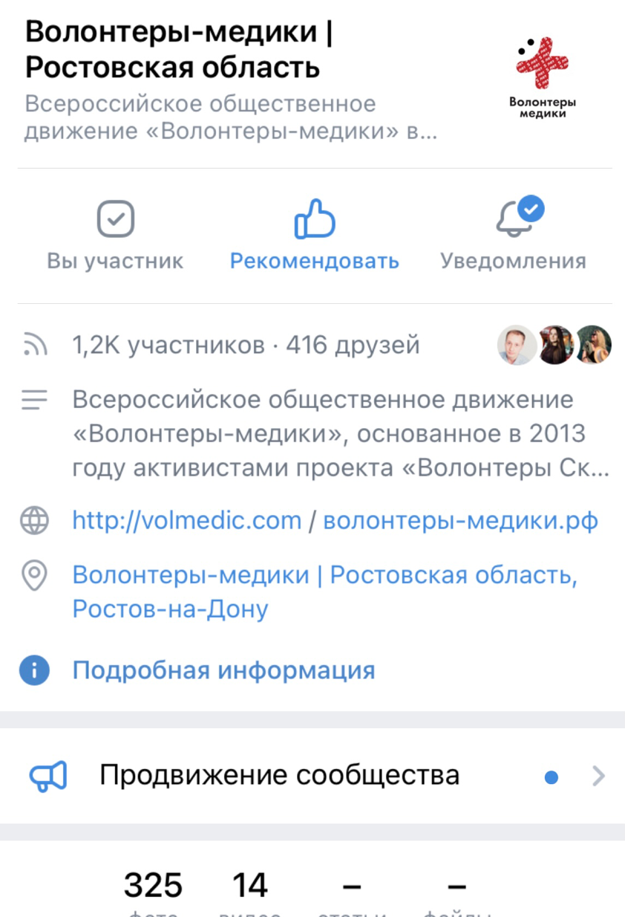

- 7 апреля 2022 года зайти в группу с удобного для участников устройства, с которого планируется просмотр трансляции и воспроизвести прямой эфир (подписанные на группу участники получат оповещение о начале трансляции).
- Тестовая трансляция начнется в 9:30 по мск. Всем подключившимся участникам необходимо оставить комментарий (название муниципалитета, организации и техническую готовность)
- Мероприятие начнётся в 10:00 (подписанные на группу участники получат оповещение о начале трансляции).

- Нажать на эмблему «волонтеры медики» в шапке группы, во время трансляции эмблема будет активной (показано на рисунке)
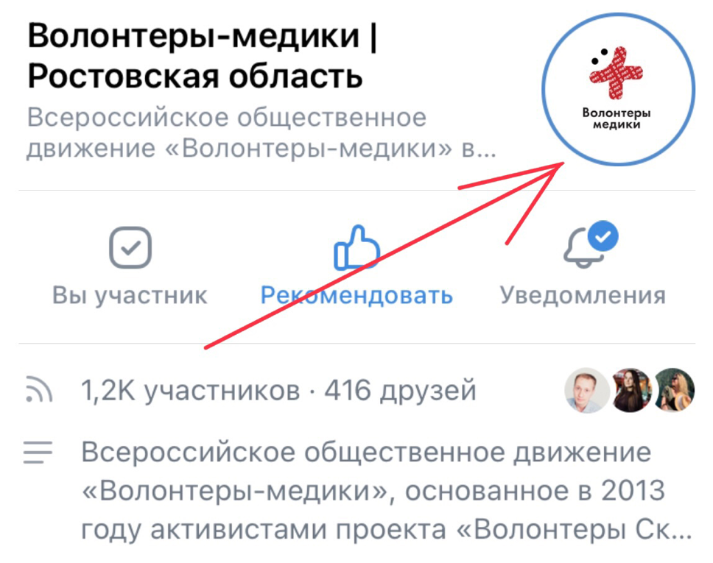

- Провести зарядку вместе с членами Ростовского регионального отделения ВОД «Волонтеры-медики» и сделать фотографии, демонстрирующие Ваше участие

- Фотографии отправить на почту prof@miacrost.ru не позднее 10:00 8 апреля 2022 года

